Verkko-oppimisympäristö Moodlen hyödyntäminen opinto-ohjauksen työvälineenä
Johanna Rintapää

Opinto-ohjaus ammatillisessa koulutuksessa
Kovalan (2007, 29) mukaan opinto-ohjauksen tarve lisääntyy ja jatkuvasti korostetaan ohjaus- ja neuvontapalveluiden saatavuutta elinikäisen ohjauksen näkökulmasta. Tähän ei ole kuitenkaan vastattu lisäämällä opinto-ohjauksen resursseja. Sivistysvaliokunnan mietinnön (SiVM 6/2002) tavoitteena on, että 250 oppilasta tai opiskelijaa kohden tulee olla yksi pääasiallisesti opinto-ohjauksesta vastaava opettaja. Useassa ammatillisessa oppilaitoksessa ohjattavia opiskelijoita on kuitenkin huomattavasti enemmän. Opinto-ohjaajan aikaresurssi ei millään riitä kaikkien henkilökohtaiseen ohjaamiseen.

Ammatillisen perustutkinnon perusteissa (2009, 151–152) sanotaan, että ammattiin opiskelevalla opiskelijalla on oikeus saada opetussuunnitelman mukaista opetusta ja opinto-ohjausta. Opinto-ohjauksen tulee olla henkilökohtaista ja muuta tarpeellista opintojen ohjausta. Opinto-ohjauksen tavoitteena on, että opiskelija osaa toimia oppilaitosyhteisössään ja suunnitella opintonsa sekä sitoutua opiskeluun. Kokonaisvastuu opinto-ohjauksen järjestämisestä ja ohjauksen kokonaisuuden suunnittelusta sekä toteutuksesta on opinto-ohjaajalla, toki koko henkilöstön tulee osallistua ohjaukseen. (A811/1998; L630/1998).

Kehittämistyön taustaa
Oppilaitoksemme on keskikokoinen ammatillinen oppilaitos. Opiskelijoita on n. 600 ja opettajia n. 50, mutta opinto-ohjaajia on vain yksi. Haasteelliseksi oppilaitoksessamme on koettu opinto-ohjauksen riittävyys ja saatavuus tasapuolisesti jokaiselle opiskelijalle. Opinto-ohjaaja toimii päätoimisena, mutta siltikään hänen aikansa ei riitä henkilökohtaisen ohjauksen antamiseen jokaiselle tarvitsevalle opiskelijalle. Toistaiseksi oppilaitoksella ei ole myöskään käytössä intranetiä. Kaikki opinto-ohjaukseen liittyvät tiedotteet ja lomakkeet ovat oppilaitoksen tai opinto-ohjaajan omalla verkkoasemalla ja näin ollen saatavilla vain jonkun henkilökuntaan kuuluvan kautta. Mieltäni on jo pidempään askarruttanut ajatus siitä, miten saisin opiskelijoille paremmin opinto-ohjaukseen liittyvää tietoa ja miten materiaali olisi kaikkien saatavilla ajasta tai paikasta riippumatta.
Opinto-ohjaajakoulutukseen sisältyy yhtenä keskeisenä osana kehittämistyön tekeminen. Omassa kehittämistyössäni tein opinto-ohjauksen tueksi opon sivut opiskelijoille -kurssin verkko-oppimisympäristö Moodleen. Työni tarkoituksena oli lisätä opinto-ohjausta verkon kautta ja jakaa opiskelijoille opinto-ohjaukseen liittyvän tiedon ja materiaalin saatavuutta.

Verkko-oppimisympäristö Moodle
Moodle on sähköinen verkko-oppimisympäristö. Moodle verkko-oppimisympäristö on oppilaitoksen opiskelijoiden ja opettajien käytössä, sinne eivät ulkopuoliset käyttäjät pääse ilman käyttäjätunnuksia ja salasanaa. Moodle verkko-oppimisympäristöön luodaan kurssi ja sille laaditaan kurssiavain jolla opiskelijat pääsevät kurssille. Opettaja voi myös itse siirtää opiskelijat suoraan omalle kurssilleen. Kurssin opettaja määrittää opiskelijoille käyttöoikeudet kurssin sisältöihin. (Moodle service network, 2004).

Moodle on opiskelijoille tuttu ja he käyttävät sitä lähes päivittäin opiskelussa. Moodlessa opinto-ohjaaja voi tiedottaa, neuvoa ja ohjata opiskelijoita riippumatta ajasta tai paikasta. Moodlen tehtävä ei ole kuitenkaan korvata perinteistä kahden keskeistä kasvotusten tapahtuvaa ohjausta vaan tarjota ohjaukselle uusia mahdollisuuksia. Verkko-ohjauksessa samoin kuin kasvokkain tapahtuvassa ohjauksessa keskeinen tavoite on edistää opiskelijan opiskelujen etenemistä, oppimista, osaamisen kehittymistä ja itseohjautuvuutta.

Opinto-ohjauksen kurssin toteutus Moodle verkko-oppimisympäristöön
Aloittaessani suunnittelemaan opon sivut opiskelijoille kurssia päätin, että varsinaista tekstiä tulee vähän ja kaikki tieto tulisi mahdollisimman selkokielisesti. Kovalan (2007, 31) mukaan verkko-oppimisalusta tarjoaa erilaisia mahdollisuuksia ohjauksen eri osa-alueilla. Ohjaajan on hyvä miettiä jo suunnitteluvaiheessa miten toteuttaa verkko-oppimisympäristöä ohjauksessaan. Verkko-oppimisalusta luo mahdollisuuden hakea, välittää ja hallinnoida ohjauksessa käytettävää tietoa laajasti. Ohjaaja voi myös linkittää tietoja ja harjoituksia suoraan netistä osaksi kurssia. Tämän lisäksi verkko-oppimisympäristöön voidaan tehdä keskustelualue jossa ohjaaja ja opiskelijat voivat vaihtaa ajatuksia ja käydä ohjauskeskusteluja.

Uuden kurssin luominen Moodle verkko-oppimisympäristöön aloitetaan laatimalla aihekansiot. Aihekansioiden laadintaa ohjaa suunnitellun kurssin sisältö.
Tämän jälkeen aihekansioihin laaditaan otsikot.

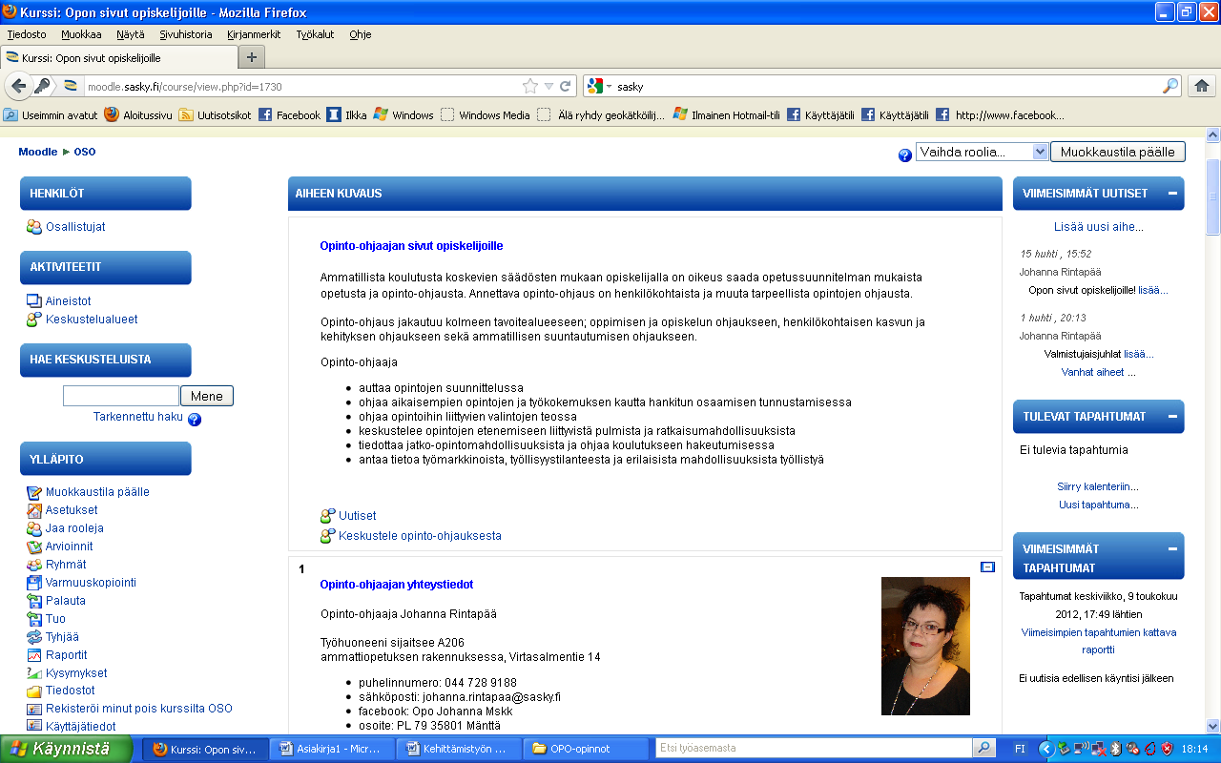
Kuva 1 Moodle
Aihekansiot ja otsikot

Kurssin sisältö muodostui seuraavista otsikoista: opinto-ohjaajan yhteystiedot, ammatillisen perustutkinnon rakenne, vapaasti valittavat tutkinnon osat, kaksois- ja kolmoistutkinto, osaamisen tunnustaminen, opiskelijahuolto- ja tukipalvelut, opintososiaaliset edut, jatko-opintomahdollisuudet ja työvoimahallinnon palvelut.
Otsikoiden alle keräsin aihekohtaista materiaalia; tietoa, lomakkeita ja nettisivuja.
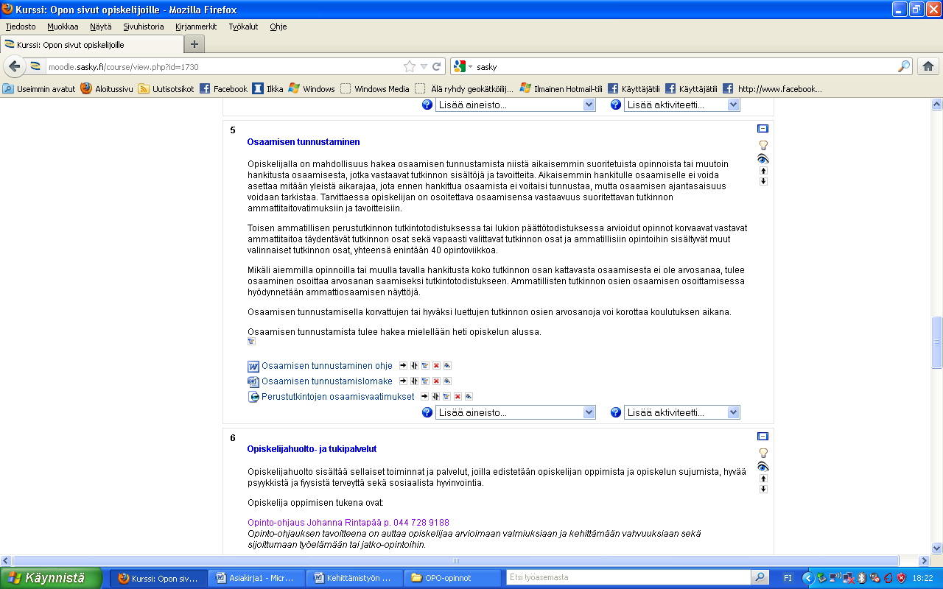
Kuva 2 Moodle
Aihekohtaiset materiaalit (tietoa, lomakkeita ja nettisivuja)

Ohjaajalla on mahdollisuus rajata aiheiden näkyvyyttä niin että kansio voi olla näkyvillä sekä ohjaajalle ja opiskelijoille tai vaan ohjaajalle. Tällaisessa verkko-opppimisympäristössä toteutetun kurssin ajan tasalla pitäminen on erittäin tärkeää, jokseenkin myös työlästä. Ohjaajan tulee päivittää ja uusia alustalla olevia tietoja ja lisätä kohderyhmiä kurssille.

Opintojen alkaessa syksyisin oppilaitoksessa on orientoivien opintojen viikko. Tämän viikon aikana opinto-ohjaaja tapaa jokaisen uuden aloittavan ryhmän. Tuona aikana opiskelijat ohjataan ja perehdytetään opon sivut opiskelijoille kurssin sisältöihin. Opiskelijoiden perehdyttyä kurssiin he huomaavat miten helppo heidän on hakea tietoa ja materiaalia Moodlesta vaikka kotoa käsin. Enää ei tarvitse yrittää tavoitella opinto-ohjaajaa saadakseen osaamisen tunnustamisohjeen ja lomakkeen käteensä. Toki henkilökohtaista ohjausta annetaan jatkossakin.

Kehittämistyön tuloksia ja havaintoja
Lisäsin kevään aikana opon sivut opiskelijoille kurssille pilottiryhmäksi viime syksynä aloittaneita opiskelijoitamme. Kurssi on otettu vastaan hienosti. Olen saanut opiskelijoilta useita yhteydenottoja ja kyselyjä asioista, jotka ovat tulleet heidän tietoonsa kuulemma vasta nyt tämän kurssin kautta. Opiskelijat ovat olleet mielissään siitä, että kurssin materiaaleista löytyy nyt paljon heidän tarvitsemiaan lomakkeita. Koen päässeeni tavoitteeseeni kehittämistyössäni.
Kehittämisajatuksenani on siirtää oppilaitoksessa käytössä oleva ryhmänohjaajan opas Moodle verkko-oppimisalustalle ensi kesän aikana.

Lähteet:
A811/1998. Asetus ammatillisesta koulutuksesta. Viitattu 6.5.2012. http://www.finlex.fi

Kovala, S. 2007. Verkko opinto-ohjauksessa, opinto-ohjaus verkossa. Teoksessa Honkanen, E. & Tuominen, E. (toim.) Kokeva Opo –hankkeen sadonkorjuu - opinto-ohjaajaopiskelijoiden ja kouluttajien ajatuksia, kokemuksia ja kehittämisideoita.
Hämeen ammattikorkeakoulu, Ammatillinen opettajakorkeakoulu.

L630/1998. Laki ammatillisesta koulutuksesta. Viitattu 6.5.2012. http://www.finlex.fi

Moodle service network, 2004. Viitattu 6.5.2012. http://www.moodle.com.

Opetussuunnitelmien ja tutkintojen perusteet. Viitattu 6.5.2012. Opetushallitus. http://www.oph.fi

SiVM 6/2002. Viitattu 6.5.2012. Sivistysvaliokunnan mietintö. Valtioneuvoston selonteko uusien koululakien vaikutuksista ja laeissa asetettujen tavoitteiden toteutumisesta
http://www.eduskunta.fi/triphome/bin/thw.cgi/trip/?${APPL}=utpvm&${BASE}=faktautpvm&${THWIDS}=0.26/1336311746_333647&${TRIPPIFE}=PDF.pdf

